障碍物检测模块
- 模块介绍
障碍物检测模块是红外反射式数字检测器件，也叫红外避障模块，用于近距离障碍物检测、循迹、避障、限位触发；通过红外发射与接收判断前方是否有障碍物，具备响应快、体积小、3.3V/5V 兼容、GPIO 直读、抗干扰强、寿命长等优点。
模块组成：
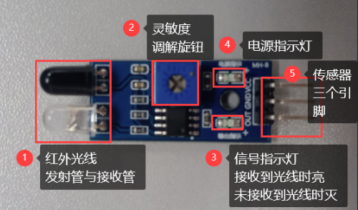
工作原理：
工作原理是红外光 线发射管发射红外光线，红外光线接收管接收红外光线，当没有接收到返回的红外光线时，OUT引脚输出高电平，当接收到返回的红外光线时，OUT引脚输出低电平。
- 连接示例
根据表格和图片指导，将外设与开发板一一对应连接
外设 | 开发板
模块（+） | 3.3V
模块（-） | GND
模块（S） | PIN4(GPIO31)

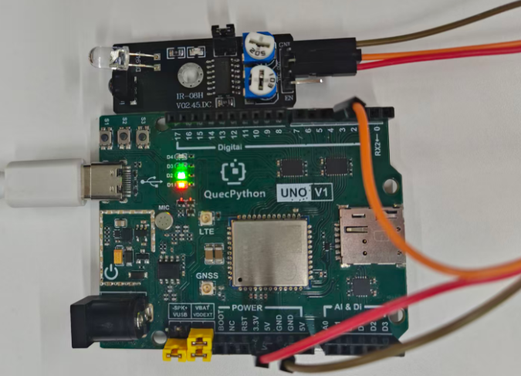
- 操作步骤
请参考目录中的开发指导手册
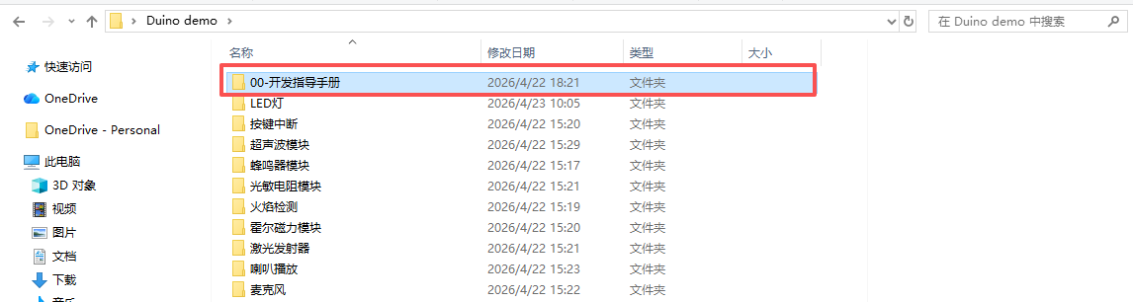
- 驱动代码
gpio = Pin(Pin.GPIO31, Pin.IN, Pin.PULL_DISABLE)
def main():
# 假设传感器检测到倾斜时输出高电平（1）
while True:
if gpio.read() == 1:
print("没检测到障碍物")
else:
print("检测到障碍物")
utime.sleep(1)

if __name__ == '__main__':
main()

